Alumno:
Código: |  | Fecha y hora de entrega:

Taller individual 5 Parte C – Energía Solar

Caso de estudio

Cálculo de energía solar que puede ser producida, instalando paneles solares en las cubiertas de los diferentes edificios de la Escuela Colombiana de Ingeniería Julio Garavito.

Requerimientos para el desarrollo

- Magna-Sirgas-IGAC.prj: Archivo de proyección de coordenadas. En QGIS utilizar el CRS 3116.

Especificaciones del modelo de datos

- Crear una base de datos personal en formato .mdb y nombrarla como GDB_ParteC.mdb. En QGIS crear en formato file Geodatabase (.GDB).

- Crear un dataset y nombrarlo como EnergiaSolar y asignar el sistema de coordenadas contenido en el archivo adjunto denominado Magna-Sirgas-IGAC.prj. No requerido en QGIS.

- Crear una capa de puntos 2D para localizar los puntos que delimitan cada una de las cubiertas de los diferentes edificios. Nombrar la capa como NodoCubierta. En QGIS: Layer / Add Layer / Add Delimited Text Layer.

- A partir de la capa de puntos crear primero la capa de polilíneas perimetrales de cada cubierta y luego el polígono de cada cubierta, guardar las capas como LineaCubierta y PoligonoCubierta. Utilizar primero la herramienta Point To Line y luego la herramienta Line to Polygon. En QGIS utilizar las herramientas Vector creation / Points to Path y Vector geometry / Polygonize.

1. Indique el curso al cual pertenece.

2. Como estudiante, me comprometo a desarrollar esta prueba técnica de forma individual, a no compartir y/o divulgar con otros estudiantes ni cursos: el contenido, las respuestas, los datos, capas y mapas que he obtenido.

Procedimiento de desarrollo

Para crear la capa de puntos 2D dentro de la base de datos, primero crear una Libro de Excel y guardarlo en formato .xls (archivo disponible en repositorio como TSIG_Taller5_TallerIndividualParteC_TablaNodosCubiertaEnergiaSolar.xlsx), luego en ArcMAP crear un mapa nuevo en blanco y asignar el sistema de coordenadas solicitado, agregar la tabla de Excel como una capa de eventos XY y luego exportar la capa de eventos a la base de datos geográfica dentro del dataset que tenga el sistema de coordenadas requerido. Opcionalmente se puede crear un archivo de texto separado por comas .csv o instalar el paquete Microsoft Access Database Engine 2010 para poder utilizar directamente archivos .xlsx desde ArcGIS. https://www.microsoft.com/en-us/download/details.aspx?id=13255

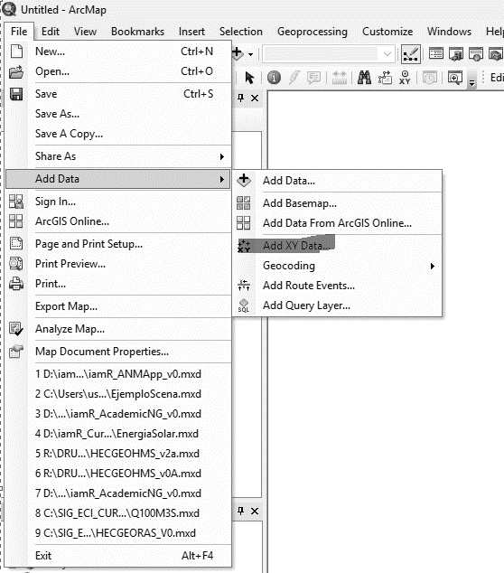

Para la creación de la capa de puntos en QGIS: exportar el archivo de Excel a un archivo de texto (.txt) o a un archivo de valores separados por comas (.csv). Luego ejecutar Layer / Add Layer / Add Delimited Text Layer.

NodoCubierta: Tabla de localización con nodos para cada cubierta.

CubiertaID | PuntoNum | CX | CY
1 | 1 | 1003444.0393 | 1020712.0246
1 | 2 | 1003476.7154 | 1020705.9392
1 | 3 | 1003467.3226 | 1020647.2016
1 | 4 | 1003433.9851 | 1020652.4932
1 | 5 | 1003434.3820 | 1020654.6099
1 | 6 | 1003424.9892 | 1020655.5359
1 | 7 | 1003429.0903 | 1020677.8933
1 | 8 | 1003436.2340 | 1020676.9672
2 | 1 | 1003613.5714 | 1020758.2527
2 | 2 | 1003664.3715 | 1020750.4739
2 | 3 | 1003662.6252 | 1020738.4089
2 | 4 | 1003612.1426 | 1020746.1877
3 | 1 | 1003607.5389 | 1020739.0439
3 | 2 | 1003730.5704 | 1020719.6764
3 | 3 | 1003727.2366 | 1020707.4526
3 | 4 | 1003611.6664 | 1020725.3914
3 | 5 | 1003612.6189 | 1020731.9001
3 | 6 | 1003605.9514 | 1020734.1226
4 | 1 | 1003749.8585 | 1020748.9658
4 | 2 | 1003820.8199 | 1020737.7739
4 | 3 | 1003819.3912 | 1020727.6933
4 | 4 | 1003748.6679 | 1020738.4883
5 | 1 | 1003747.7154 | 1020734.4401
5 | 2 | 1003818.9149 | 1020723.4070
5 | 3 | 1003817.0893 | 1020713.4057
5 | 4 | 1003745.8898 | 1020724.3595
6 | 1 | 1003838.5776 | 1020730.6302
6 | 2 | 1003881.3832 | 1020702.1345
6 | 3 | 1003875.7475 | 1020694.8319
6 | 4 | 1003878.6050 | 1020692.6094
6 | 5 | 1003875.2713 | 1020687.2119
6 | 6 | 1003831.0593 | 1020715.9457
6 | 7 | 1003834.0756 | 1020721.7401
6 | 8 | 1003831.9324 | 1020723.3276
7 | 1 | 1003946.5237 | 1020702.5843
7 | 2 | 1003955.0962 | 1020704.2776
7 | 3 | 1003959.7529 | 1020682.7934
7 | 4 | 1003951.1804 | 1020681.1000
8 | 1 | 1003815.6605 | 1020654.6946
8 | 2 | 1003886.5690 | 1020671.3104
8 | 3 | 1003890.5907 | 1020659.9862
8 | 4 | 1003819.3647 | 1020642.9470
9 | 1 | 1003823.5980 | 1020633.4220
9 | 2 | 1003895.6707 | 1020649.4029
9 | 3 | 1003901.4915 | 1020632.1520
9 | 4 | 1003832.8056 | 1020615.3245
9 | 5 | 1003830.1597 | 1020621.7803
9 | 6 | 1003826.0322 | 1020620.7220
10 | 1 | 1003742.4237 | 1020700.0972
10 | 2 | 1003757.8754 | 1020703.1663
10 | 3 | 1003760.8387 | 1020689.0905
10 | 4 | 1003782.4288 | 1020675.0146
10 | 5 | 1003773.2213 | 1020661.9971
10 | 6 | 1003747.1862 | 1020679.4596
11 | 1 | 1003902.8674 | 1020616.3828
11 | 2 | 1003924.6691 | 1020602.3070
11 | 3 | 1003920.5416 | 1020596.9095
11 | 4 | 1003925.7274 | 1020592.9936
11 | 5 | 1003922.9757 | 1020588.4428
11 | 6 | 1003930.2783 | 1020583.2569
11 | 7 | 1003923.2932 | 1020572.5677
11 | 8 | 1003919.3774 | 1020575.5311
11 | 9 | 1003914.9324 | 1020570.5569
11 | 10 | 1003907.7357 | 1020576.0602
11 | 11 | 1003904.4549 | 1020570.3452
11 | 12 | 1003920.1182 | 1020560.0794
11 | 13 | 1003912.7099 | 1020549.7077
11 | 14 | 1003907.8415 | 1020553.9410
11 | 15 | 1003905.5132 | 1020551.2952
11 | 16 | 1003895.9882 | 1020557.7510
11 | 17 | 1003893.2365 | 1020554.7877
11 | 18 | 1003890.5907 | 1020556.5869
11 | 19 | 1003887.3098 | 1020551.4010
11 | 20 | 1003882.4415 | 1020554.7877
11 | 21 | 1003877.9965 | 1020549.8135
11 | 22 | 1003866.0373 | 1020558.4919
11 | 23 | 1003863.9206 | 1020555.1052
11 | 24 | 1003853.6548 | 1020562.1961
11 | 25 | 1003854.9248 | 1020565.4769
11 | 26 | 1003850.2681 | 1020568.8636
11 | 27 | 1003856.7239 | 1020578.8119
11 | 28 | 1003871.8581 | 1020568.3344
11 | 29 | 1003875.4565 | 1020574.5786
11 | 30 | 1003849.4214 | 1020591.6178
11 | 31 | 1003857.5706 | 1020604.2120
11 | 32 | 1003872.8106 | 1020594.6870
11 | 33 | 1003876.1973 | 1020599.1320
11 | 34 | 1003885.7223 | 1020601.1428
11 | 35 | 1003912.2866 | 1020583.9978
11 | 36 | 1003915.7791 | 1020589.1836
11 | 37 | 1003894.1890 | 1020602.9420
12 | 1 | 1003889.0561 | 1020587.2786
12 | 2 | 1003903.7670 | 1020577.5419
12 | 3 | 1003895.6178 | 1020565.0536
12 | 4 | 1003880.9069 | 1020574.5786
13 | 1 | 1003647.5439 | 1020549.4431
13 | 2 | 1003706.1757 | 1020542.0348
13 | 3 | 1003704.5882 | 1020531.1339
13 | 4 | 1003646.8031 | 1020538.0131
14 | 1 | 1003645.4273 | 1020529.2289
14 | 2 | 1003702.8949 | 1020522.1381
14 | 3 | 1003700.6724 | 1020507.7447
14 | 4 | 1003684.6915 | 1020509.5439
14 | 5 | 1003686.0673 | 1020518.7514
14 | 6 | 1003680.8815 | 1020519.5981
14 | 7 | 1003679.1882 | 1020510.0730
14 | 8 | 1003665.8531 | 1020511.6605
14 | 9 | 1003666.8056 | 1020521.1856
14 | 10 | 1003661.7256 | 1020522.2439
14 | 11 | 1003660.3498 | 1020512.6130
14 | 12 | 1003643.8398 | 1020513.7772
15 | 1 | 1003643.4164 | 1020510.2847
15 | 2 | 1003657.7040 | 1020509.0147
15 | 3 | 1003656.4340 | 1020500.0188
15 | 4 | 1003641.9348 | 1020501.5005
16 | 1 | 1003664.0540 | 1020508.3797
16 | 2 | 1003678.7648 | 1020506.7922
16 | 3 | 1003677.4948 | 1020497.6905
16 | 4 | 1003662.9956 | 1020499.2780
17 | 1 | 1003685.3265 | 1020505.8397
17 | 2 | 1003700.2490 | 1020504.4639
17 | 3 | 1003699.0849 | 1020495.2563
17 | 4 | 1003684.3740 | 1020496.9497

PoligonoCubierta: Procedimiento sugerido para la construcción de los polígonos de cubierta a partir de los puntos suministrados.

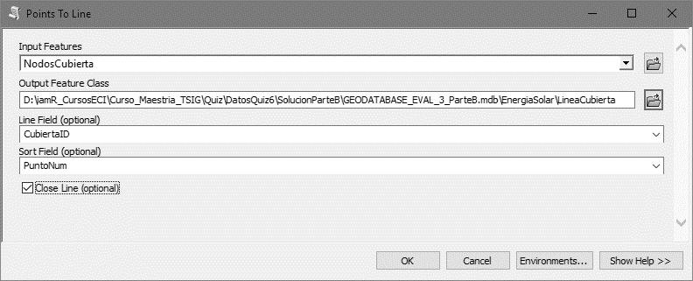

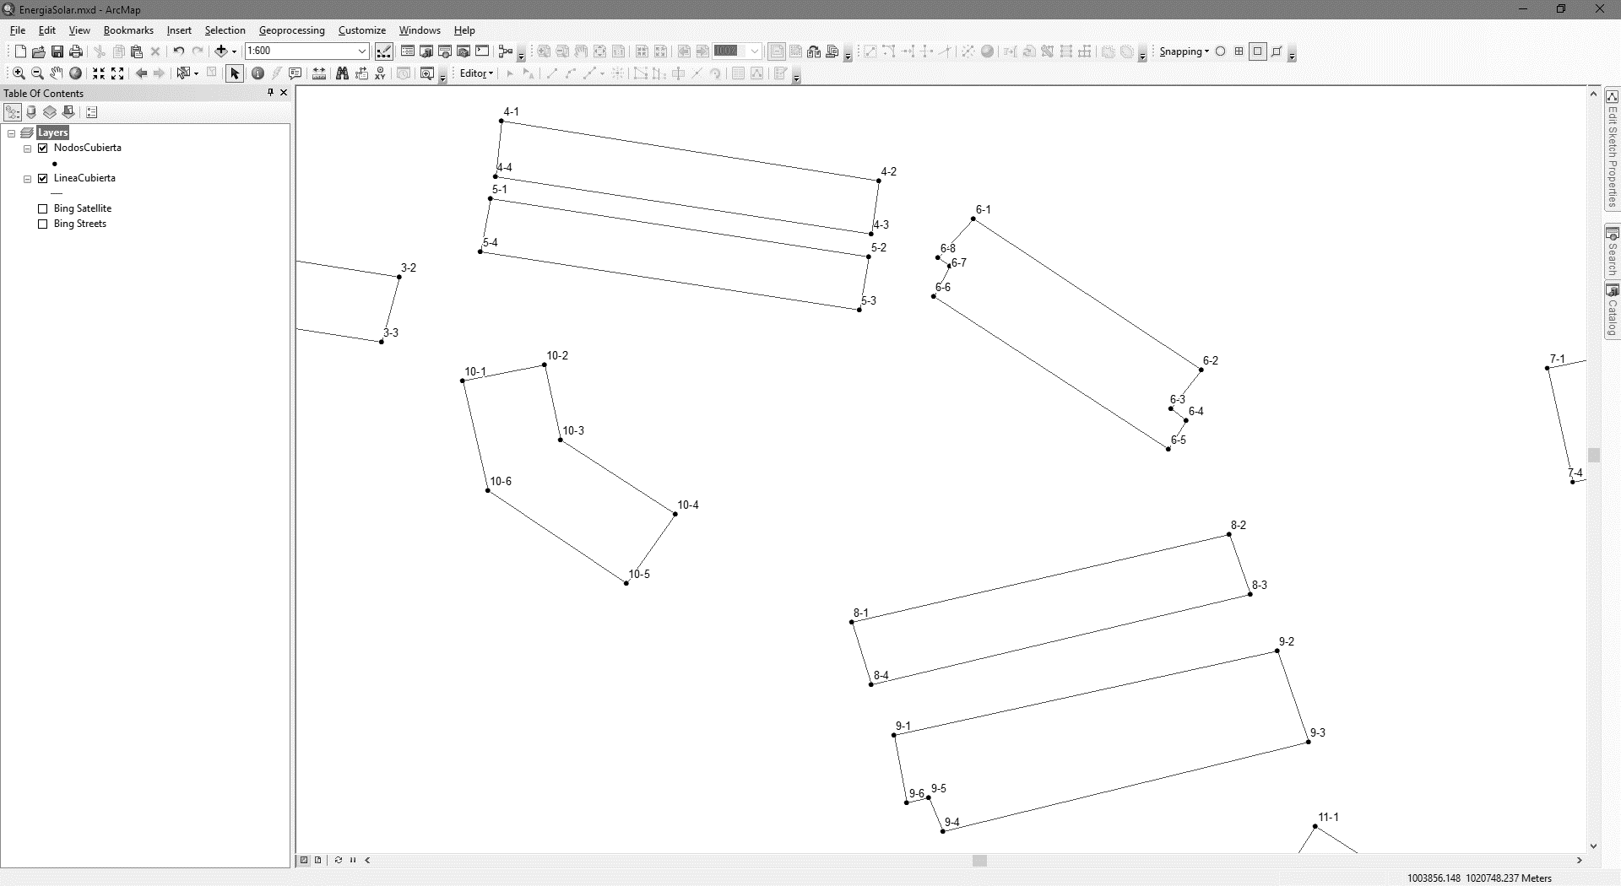

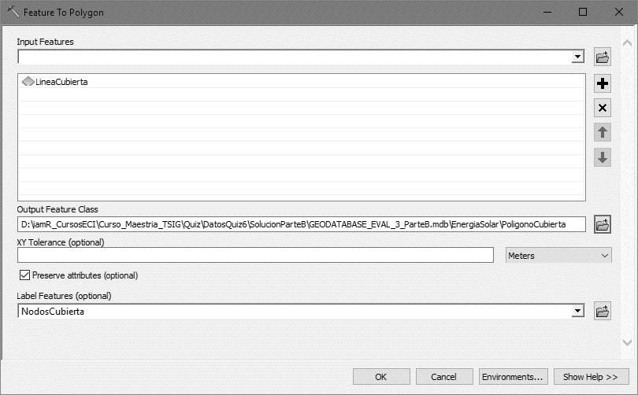

Al área correspondiente al polígono de CubiertaID 11 deberá recortarle el área del polígono CubiertaID 12 correspondiente a un patio interno. En el modo de edición utilizar la herramienta Cut Polygons Tools usando snap a partir de los nodos o los vértices de las líneas.

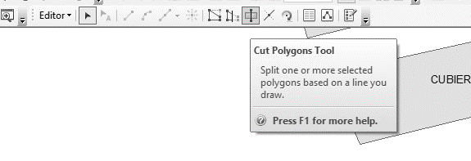

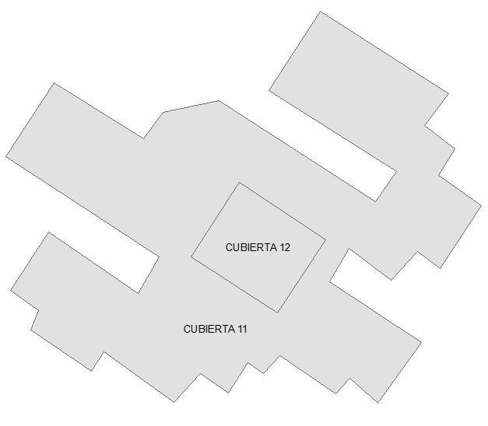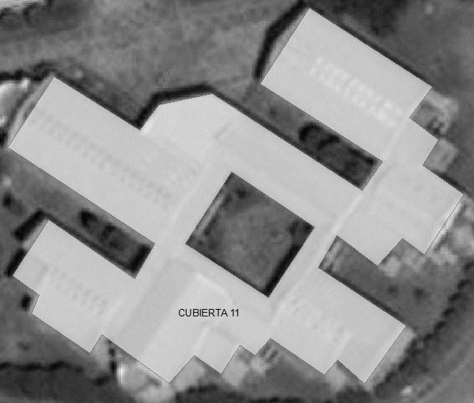

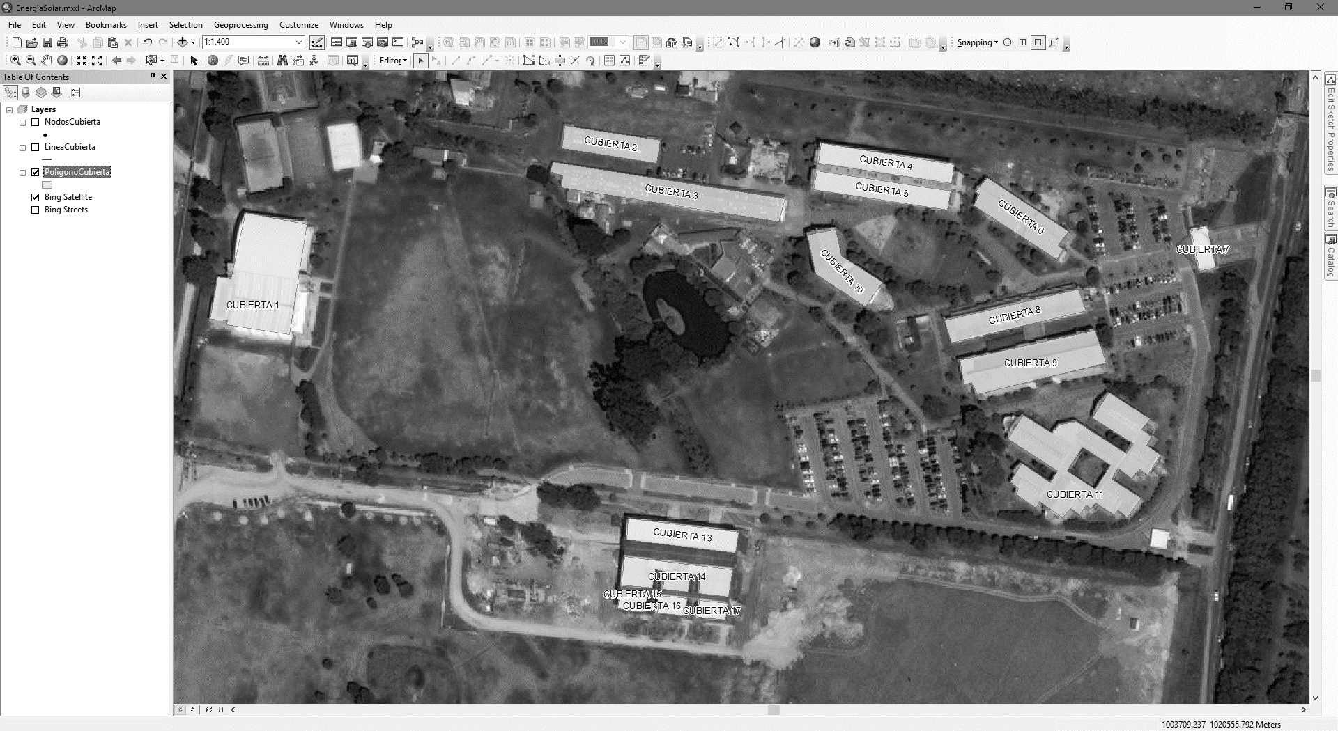

Nota: En la tabla de atributos de polígonos de cubierta, asignar manualmente en el campo CubiertaID el código de cada cubierta, de acuerdo con el código asignado en la capa de los grupos de nodos de cada cubierta. Tenga en cuenta que CubiertaID No es igual al FID de la clase de entidad de cubiertas.

Parámetros para el cálculo de la energía solar que puede ser producida por cada cubierta:

- No realizar ningún cálculo para el polígono de CubiertaID 12 debido a que corresponde a la delimitación de un patio interno en el Bloque C del campus.

- En cada área se instalarán paneles solares sobre el 80% de cada superficie.

- La potencia de cada panel o módulo solar fotovoltaico es de 330 watts a 24 voltios. Esta es la potencia por hora.

- Tamaño de cada panel: 1950 x 992 milímetros.

- Horas efectivas de sol por día: 5 horas.

- Costo por kilowatt instalado: $20.000.000 (Costo aproximado que Incluye paneles, inversores, redes, sistema de almacenamiento, obra civil, etc.)

3. Para los puntos de cubierta indicados en la siguiente tabla, calcule la latitud y longitud en grados decimales a partir del sistema de proyección de coordenadas suministrado. Mostrar valores usando 6 dígitos decimales. Los campos LATDD y LONDD se deben crear y poblar en la tabla de la clase de entidad de puntos de cubierta. En QGIS utilizar la herramienta Vector Table / Add X/Y fields to layer (creando una capa nueva) o realizar los cálculos geométricos con:

- x(transform($geometry, layer_property(@layer, 'crs'),'EPSG:4326'))
- y(transform($geometry, layer_property(@layer, 'crs'),'EPSG:4326'))

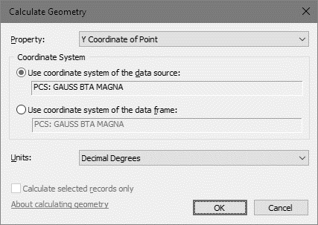

En esta tabla presente únicamente las coordenadas solicitadas para los PuntoNum 1 de cada cubierta.
CubiertaID | PuntoNum | CX | CY | LATDD° | LONDD°
1 | 1 | 1003444.0393 | 1020712.0246
2 | 1 | 1003613.5714 | 1020758.2527
3 | 1 | 1003607.5389 | 1020739.0439
4 | 1 | 1003749.8585 | 1020748.9658
5 | 1 | 1003747.7154 | 1020734.4401
6 | 1 | 1003838.5776 | 1020730.6302
7 | 1 | 1003946.5237 | 1020702.5843
8 | 1 | 1003815.6605 | 1020654.6946
9 | 1 | 1003823.5980 | 1020633.4220
10 | 1 | 1003742.4237 | 1020700.0972
11 | 1 | 1003902.8674 | 1020616.3828
12 | 1 | 1003889.0561 | 1020587.2786
13 | 1 | 1003647.5439 | 1020549.4431
14 | 1 | 1003645.4273 | 1020529.2289
15 | 1 | 1003643.4164 | 1020510.2847
16 | 1 | 1003664.0540 | 1020508.3797
17 | 1 | 1003685.3265 | 1020505.8397

4. Área individual, área usable (80% de cada área individual) y perímetro de cada cubierta. Las columnas indicadas A,B,C deben ser creadas como números dobles dentro de la clase de entidad de polígonos de cubierta y se debe calcular con decimales. Verificar los cálculos correctos mediante un estadístico para obtener el total indicado al final de la tabla.

CubiertaID | Perímetro (m) | Área (m²) | Área Usable (m²)
CubiertaID | (A) | (B) | (C = B x % usable)
1
2
3
4
5
6
7
8
9
10
11
13
14
15
16
17
 | Total | 14450.1 | 11560.1

5. Número de paneles solares a instalar por cada cubierta. Para el cálculo utilizar el valor entero de la división entre cada área usable y el área de cada panel. La columna D, correspondiente al número de paneles debe ser creada como numero entero largo dentro de la clase de entidad de polígonos de cubierta. Los paneles se calculan como valor entero, debido a que son unidades selladas que no se pueden recortar. Utilizar la siguiente expresión.

D o NumPaneles: =int(AreaUsable/((AnchoPanelenmilimetros* AltoPanelenmilimetros)/(1000*1000)))

En QGIS: floor("C" /((1950*992)/(1000*1000)))

Verificar los cálculos correctos mediante un estadístico para obtener el total indicado al final de la tabla.

CubiertaID | Área Usable (m2) | Número de paneles solares
CubiertaID | (C) | (D = int (C / AreaPanel))
1
2
3
4
5
6
7
8
9
10
11
13
14
15
16
17
Total | 11560.1 | 5967

6. Calcular el costo de la inversión en millones de pesos para cada cubierta, el total de kilovatios producidos por hora y el total de kilovatios producidos por día teniendo en cuenta 5 horas efectivas de sol por día.

Horas efectivas de sol al día: | 5 | hr/día
Costo por kilowatt instalado: | $ 20,000,000 | pesos
Potencia por panel: | 330 | watts - hora
Factor de Perdida: | 1.43

Las columnas indicadas E, F, G, H, I deben ser creadas como numero dobles dentro de la clase de entidad de polígonos de cubierta y se deben calcular con decimales. Verificar los cálculos correctos mediante un estadístico para obtener el total indicado al final de la tabla.

CubiertaID | Número de paneles solares | Potencial de Kilovatios producidos por hora (Kwh) | Real de Kilovatios producidos por hora (Kwh) | Costo instalación completa en millones de pesos | Potencial de Kilovatios producidos por dia para las horas de sol efectivas (Kwh - dia) | Real Kilovatios producidos por dia (Kwh - dia)
CubiertaID | (D) | (E = D x Potencia Panel / 1000) | (F = E / Factor Pérdida) | (G = F x CostoKwatt / 1.000.000) | (H = E x HorasEfectivasSolDia) | (I = H / Factor Pérdida)
1
2
3
4
5
6
7
8
9
10
11
13
14
15
16
17
Total | 5967 | 1969 | 1377 | $27540 | 9846 | 6885

Entregables

- Una vez terminado el taller individual, envíe por correo electrónico un archivo comprimido .zip con la personal Geodatabase: GDB_ParteC.mdb ó GDB_ParteC.GDB.

- Cargue en la plataforma del curso, el documento del taller individual resuelto con capturas de pantalla que justifiquen cada respuesta y procedimiento ejecutado. Formato Microsoft Word.

Contenido creado por: r.cfdtools@gmail.com
https://github.com/rcfdtools

Licencia, cláusulas y condiciones de uso en:
https://github.com/rcfdtools/R.HydroTools/wiki/License


https://erenovable.com/energa-solar-guia-para-empezar-en-el-hogar/

